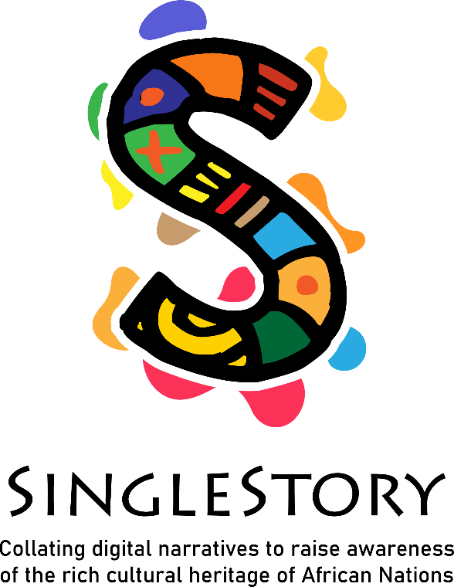

IO1 - Curriculum für digitales Geschichtenerzählen

Modul 2

| **Titel des Moduls:** | Ich als Geschichtenerzähler |
| --- | --- |
| **Titel der Aktivität:** | Video: "Afrikanische Geschichte als Werkzeug für den Wandel nutzen" |
| **Dauer der Aktivität:** | 30 Minuten |
| **Warum diese Ressource nutzen?** | *Bei dieser Aktivität sehen die Lernenden ein inspirierendes Video über die Geschichte Afrikas.*  *Sie werden auch erkennen, wie das Erzählen von Geschichten einen Sinn für Geschichte, Werte und Traditionen vermitteln kann. Die Kunst und Techniken des Geschichtenerzählens. Sie werden lernen, dass Geschichten das interkulturelle Verständnis und die Kommunikation zwischen Menschen fördern können. Sie werden auch erkennen, wie wichtig die Körpersprache ist, um eine Botschaft zu vermitteln.* |
| **Was bringt Ihnen die Nutzung dieser Ressource?** | *Mit diesen Aktivitäten werden die Lernenden in der Lage sein, ihre Geschichten zu erforschen, verschiedene Arten des Geschichtenerzählens kennenzulernen, ein guter Sprecher zu sein und ihre eigene Stimme als Geschichtenerzähler zu finden. Darüber hinaus lernen sie, ihre Geschichten zu nutzen, um andere zu sensibilisieren und eine andere Sichtweise auf Afrika und AfrikanerInnen zu vermitteln.* |
| **Link zu zusätzlichen Ressourcen oder Lesematerialien:** | **Quelle: Marks, S. (2019). Southern Africa. In: Encyclopædia Britannica.** [https://www.](https://www.britannica.com/place/Southern-Africa)britannica.com/place/Southern-Africa |
| **Referenzen/Quellen:** | **Quelle: Zeinab Badawi. (2017). Afrikanische Geschichte als Werkzeug für den Wandel nutzen. In TED.** [https://www.](https://www.ted.com/talks/zeinab_badawi_using_african_history_as_a_tool_for_change)ted.com/talks/zeinab_badawi_using_african_history_as_a_tool_for_change |

